上帝的藥房
這是一個很有意思的話題，水果蔬菜是我們每天都要吃的，但你是否注意過，一些水果蔬菜從某個角度看竟然跟我們身體的一些器官非常相像，而更加奇妙的是，這些蔬菜水果恰恰是為相應器官補充營養的極佳選擇。或許，“吃什麼補什麼”這句話是有道理的。
1.胡蘿蔔——眼睛切開的胡蘿蔔就像人的眼睛，有瞳孔、虹膜，以及放射的線條。科學研究表明，大量胡蘿蔔素能促進人體血液流向眼部，保護視力，讓眼睛更明亮。
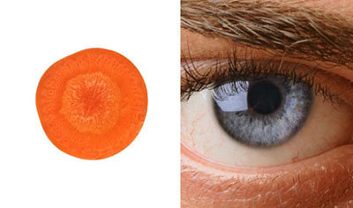
2核桃——大腦 核桃就像一個微型的腦子，有左半腦、右半腦、上部大腦和下部小腦，甚至其褶皺或折疊都像大腦皮層。目前人類已經知道，核桃含有36種以上的神經傳遞素，可以幫助開發腦功能。
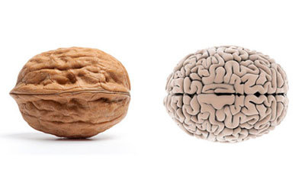
3 芹菜——骨骼 芹菜等很多根莖類蔬菜看起來就像人的骨頭，而它們確實能強化骨質。人骨頭中含有23%的鈉，而這些食物也含有23%的鈉。
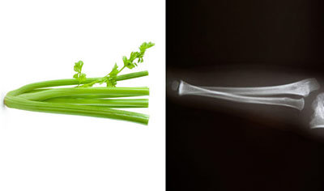
4鱷梨——子宮 鱷梨長得很像子宮，能夠保護女性的子宮和子宮頸健康。研究表明，女性每星期吃一個鱷梨，就能平衡雌激素、減掉分娩產生的多餘體重，防止宮頸癌。奇妙的是，鱷梨從開花到成熟結果的生長期，也恰恰是9個月。
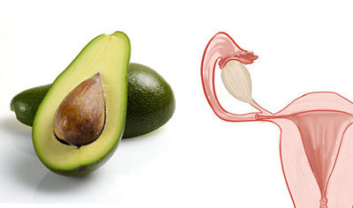
5蛤蜊——睾丸 蛤蜊等魚介類所含豐富的核酸，是製造遺傳因數與精子時不可缺少的物質。
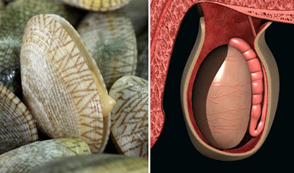
6葡萄柚——乳房 柑橘類水果長得像乳腺，橘子的抗氧化劑含量是所有水果中最高的，含170多種不同的植物化學成分。食用時橘絡不要扔掉，可緩解乳腺增生症狀。
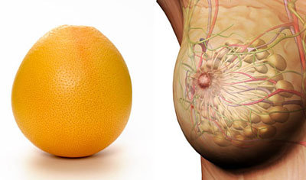
7 番茄——心臟 番茄有四個腔室，並且是紅色的，這與我們的心臟一樣。實驗證實，番茄飽含番茄紅素，高膽固醇患者要想降低心臟病和中風危險，不妨多吃點。
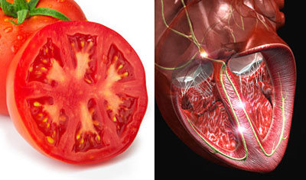
8紅酒——血液 紅酒可以促進血液迴圈。
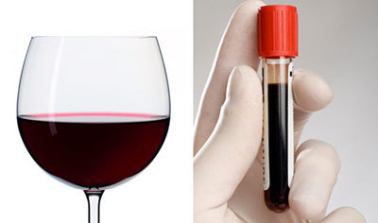
9 薑—胃 薑的辣素刺激膽汁生產，從而加速脂肪的消化。此外，薑中所含的酶能使蛋白質變碎小，使油膩食物易於消化掉。
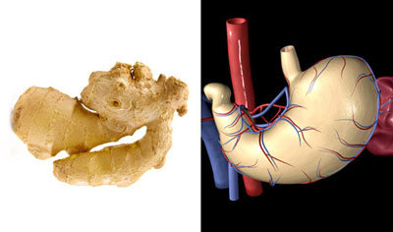
10地瓜——胰腺 甘薯看起來像胰腺，事實上，它確實能平衡糖尿病患者的血糖指數。
